Анализ статьи Measuring negative emotions and stress through acoustic correlates in speech: A systematic review
Аннотация
Анализ речи представляет собой неинвазивный метод оценки эмоциональных и когнитивных состояний на основе акустических коррелятов, включая спектральные, просодические и голосовые характеристики. Несмотря на растущий интерес к данной теме, результаты исследований по выявлению надежных акустических маркеров остаются противоречивыми, что ограничивает возможности исследователей и практиков в этой области. В данном обзоре определены ключевые акустические корреляты для выявления негативных эмоций, стресса и когнитивной нагрузки в речи. Был проведен систематический поиск по четырем электронным базам данных: PubMed, PsycInfo, Web of Science и Scopus. В обзор были включены рецензируемые статьи, в которых сообщалось об исследованиях, проведенных с участием здоровых взрослых. Было проанализировано 38 статей, охватывающих 39 исследований, поскольку в одной статье сообщалось о двух исследованиях. Среди всех характеристик просодические были наиболее изученными и продемонстрировали наибольшую точность в обнаружении негативных эмоций, стресса и когнитивной нагрузки. В частности, гнев ассоциировался с повышенной основной частотой (F0), увеличенной громкостью речи и более быстрым темпом речи. Стресс ассоциировался с повышенной F0 и интенсивностью, а также сокращенной продолжительностью речи. Когнитивная нагрузка была связана с повышенной F0 и интенсивностью, хотя результаты по F0 в целом были менее четкими, чем результаты по негативным эмоциям и стрессу. Не было выявлено никаких последовательных акустических паттернов для страха или тревоги. Полученные результаты подтверждают, что анализ речи является полезным инструментом для исследователей и практиков, стремящихся оценить негативные эмоции, стресс и когнитивной нагрузки в экспериментальных и полевых исследованиях.
Неинвазивный метод — это медицинская процедура, диагностика или лечение, которые проводятся без нарушения целостности кожных покровов и проникновения внутрь организма.
Акустические корреляты — это физически измеримые свойства звуковой волны (частота, амплитуда и длительность), которые соответствуют воспринимаемым человеком слуховым характеристикам (высота, громкость, тембр).
Просодические характеристики речи (просодика) — это ритмико-интонационные особенности звучащей речи (темп, ритм, тембр, высота, громкость и паузы), которые придают ей выразительность, оформляют высказывание и несут дополнительную смысловую или эмоциональную нагрузку.
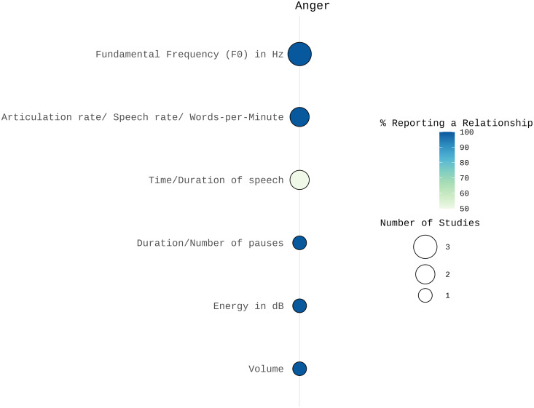
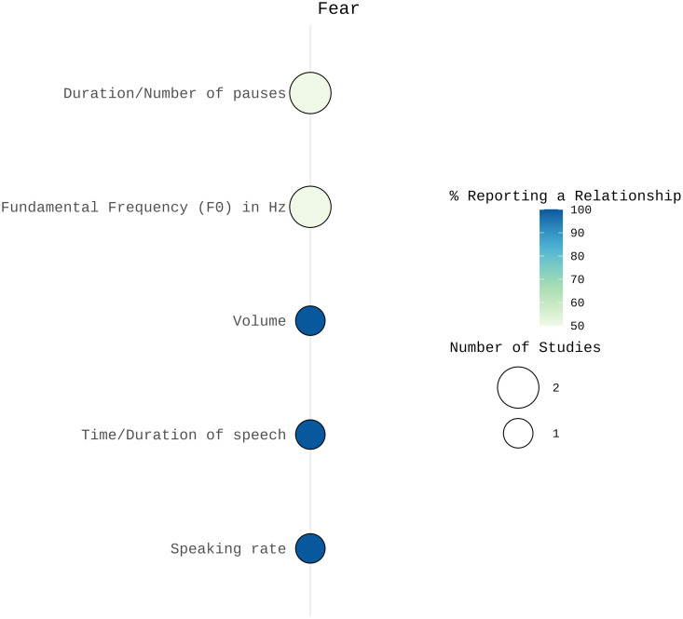
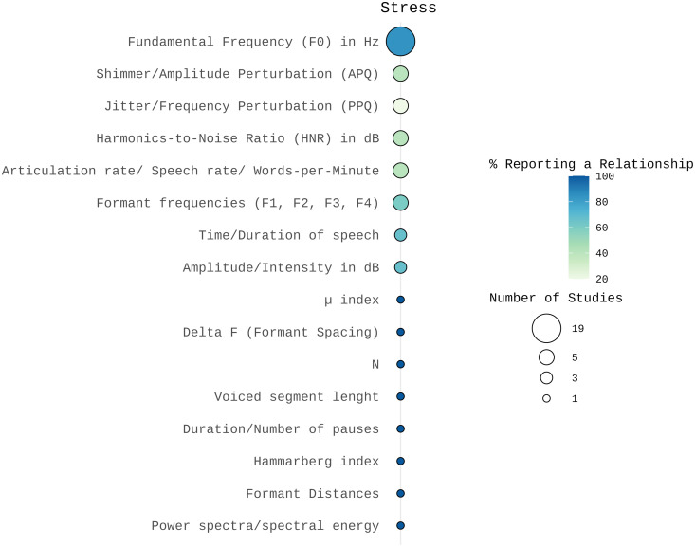
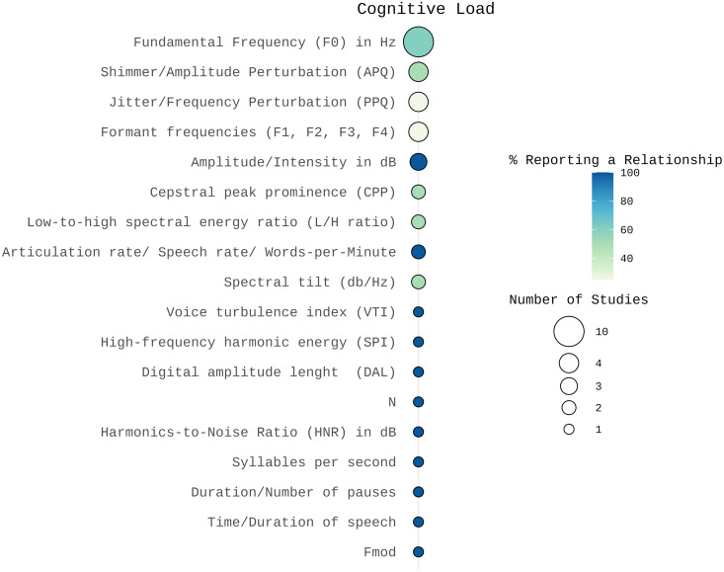
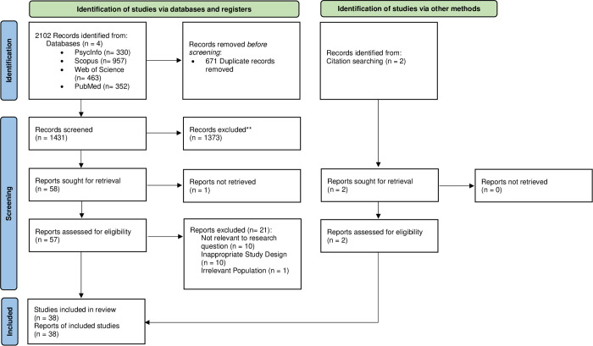

Распознавание настроения на основе речи на мандаринском диалекте и методов глубокого обучения у пациентов с биполярным расстройством
Аннотация
Предпосылки: В настоящее время диагностика биполярного расстройства в основном опирается на опыт врача и самоотчеты пациентов, что сопряжено с риском возникновения наблюдательской и субъективной когнитивной предвзятости. Существует острая необходимость в более объективных показателях для повышения точности распознавания и мониторинга настроения у пациентов с биполярным расстройством. Речь может стать многообещающим маркером для распознавания различных настроений при биполярном расстройстве благодаря своей доступности, объективности и неинвазивности. Цель данного исследования — построить модель глубокого обучения на основе речи на мандаринском диалекте для распознавания депрессивного эпизода, (гипо)маниакального эпизода и эйфорического состояния при биполярном расстройстве.
Методы: С марта 2023 года по апрель 2024 года в амбулаторном отделении больницы «Тяньцзинь Аньдин» было отобрано 53 пациента с биполярным расстройством. Записи речи были собраны в контролируемой акустической среде и подвергнуты предварительной обработке. Были извлечены три речевых признака: мель-спектрограмма, HuBERT и самообучаемый признак WavLM. Речевой признак с наивысшей точностью распознавания был выбран в качестве базового признака для распознавания настроения. На основе алгоритмов глубокого обучения были построены три модели распознавания настроения: (1) модель LSTM, (2) модель ECAPA-TDNN и (3) предлагаемая нами модель (Ours). Модель Ours усовершенствует архитектуру ECAPA-TDNN за счет интеграции слоя LSTM для захвата контекстной информации с последующей обработкой через механизм TFA. Эффективность распознавания построенных моделей оценивается по показателям WA, UA и Macro_F1.
Результаты: 19 пациентов с биполярным расстройством находились в (гипо)маниакальном эпизоде, 15 — в депрессивном эпизоде и 19 — в эутимическом состоянии. Самоконтролируемая особенность WavLM показала самый высокий показатель распознавания речи (90,13%), за ней следовали самоконтролируемая особенность HuBERT (67,56%) и особенность Mel Spectrum (58,09%). Наша модель продемонстрировала лучшую общую производительность: показатели UA, WA и Macro_F1 составили 85,94%, 85,79% и 85,78% соответственно, что на 6–8% выше, чем у LSTM и ECAPA-TDNN.
Выводы: Данное исследование подтверждает эффективность модели, сочетающей самообучаемые признаки и глубокое обучение, при распознавании речи на мандаринском диалекте для определения настроения пациентов с биполярным расстройством. Полученные результаты свидетельствуют о возможности использования речевых признаков в качестве биомаркеров для точного различения настроения при биполярном расстройстве.
Номер клинического испытания: Не применимо.
Ключевые слова: Биполярное расстройство; Глубокое обучение; Речь на мандаринском диалекте; Настроение; Самообучаемые признаки.
Мандаринский диалект (севернокитайский язык) — это самая распространенная и влиятельная группа синитических диалектов, на которой говорит свыше 1,1 млрд человек. По сути, это основа всего китайского языкового стандарта, на базе которого строятся официальная коммуникация, образование и бизнес.
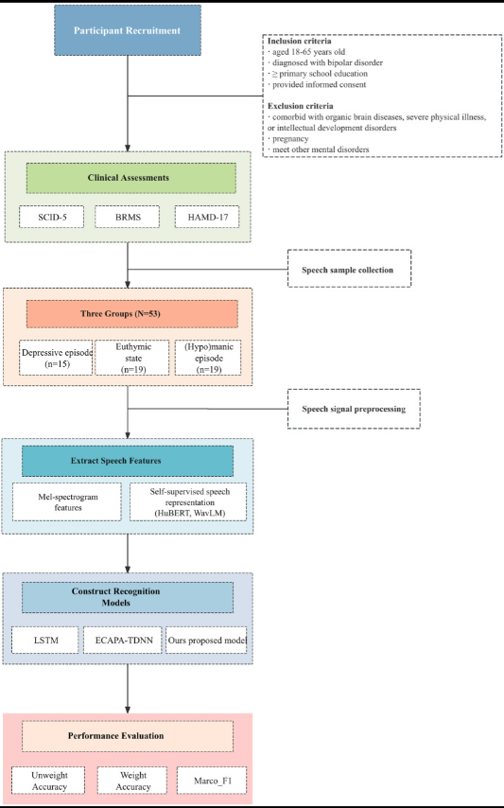
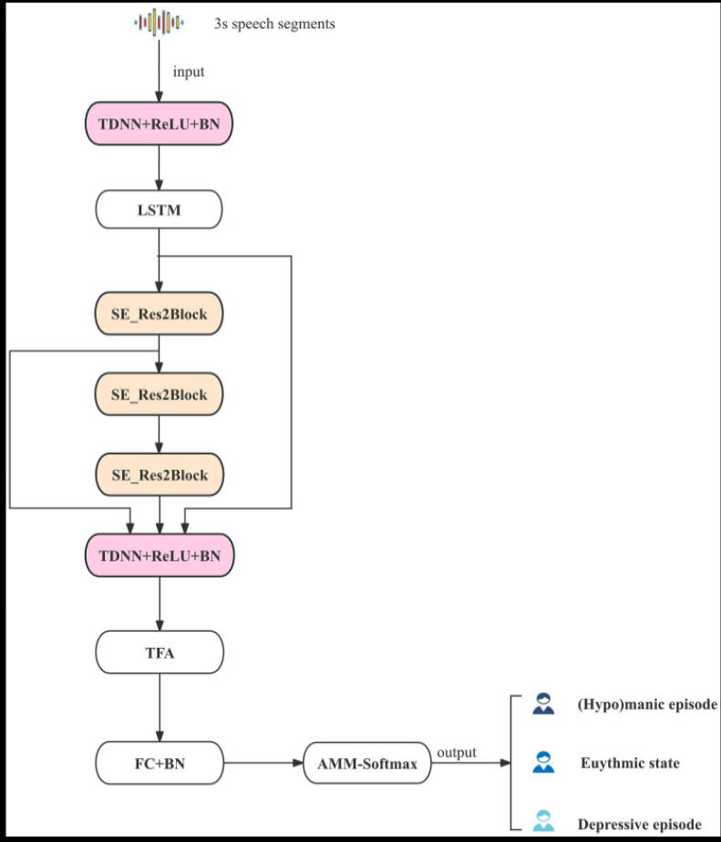
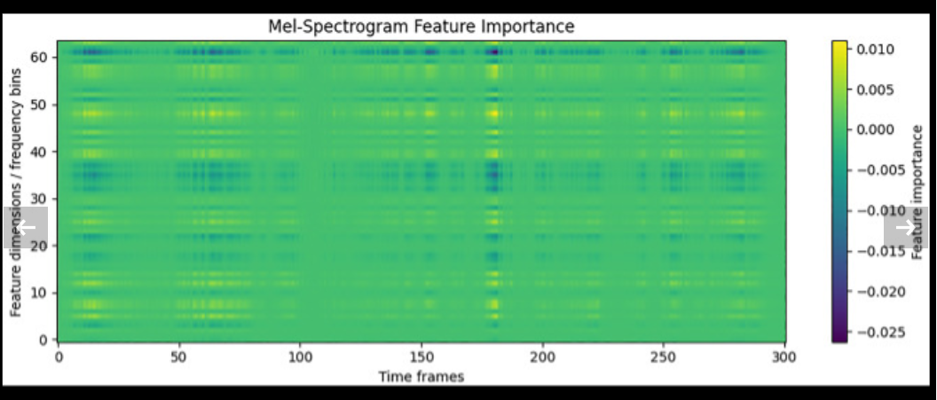
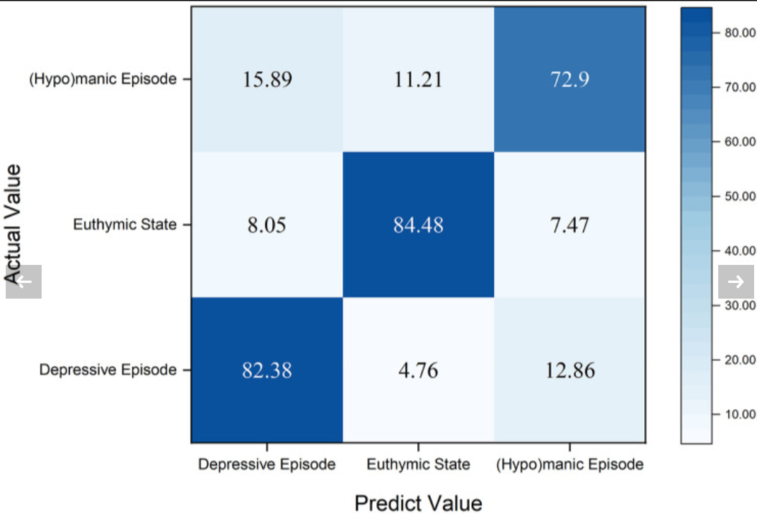
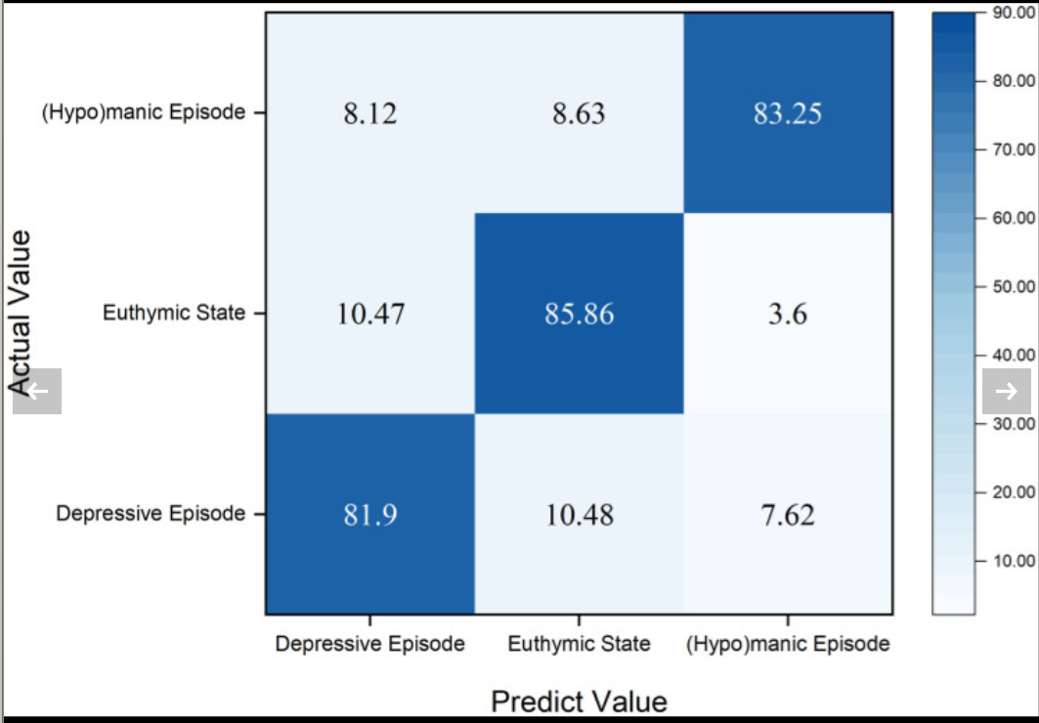
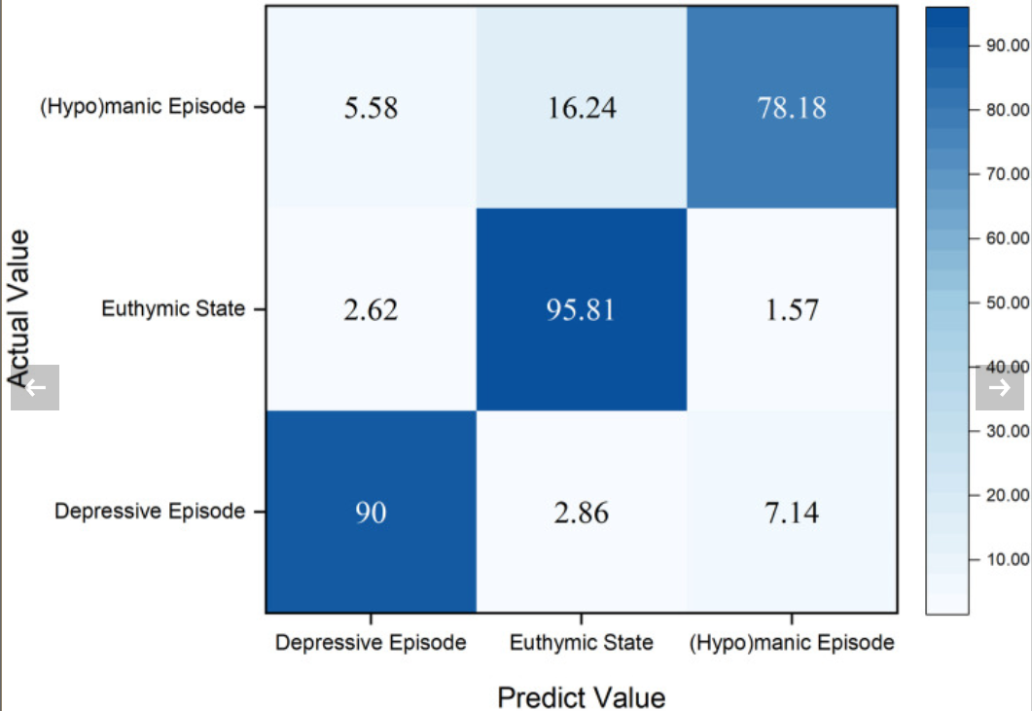
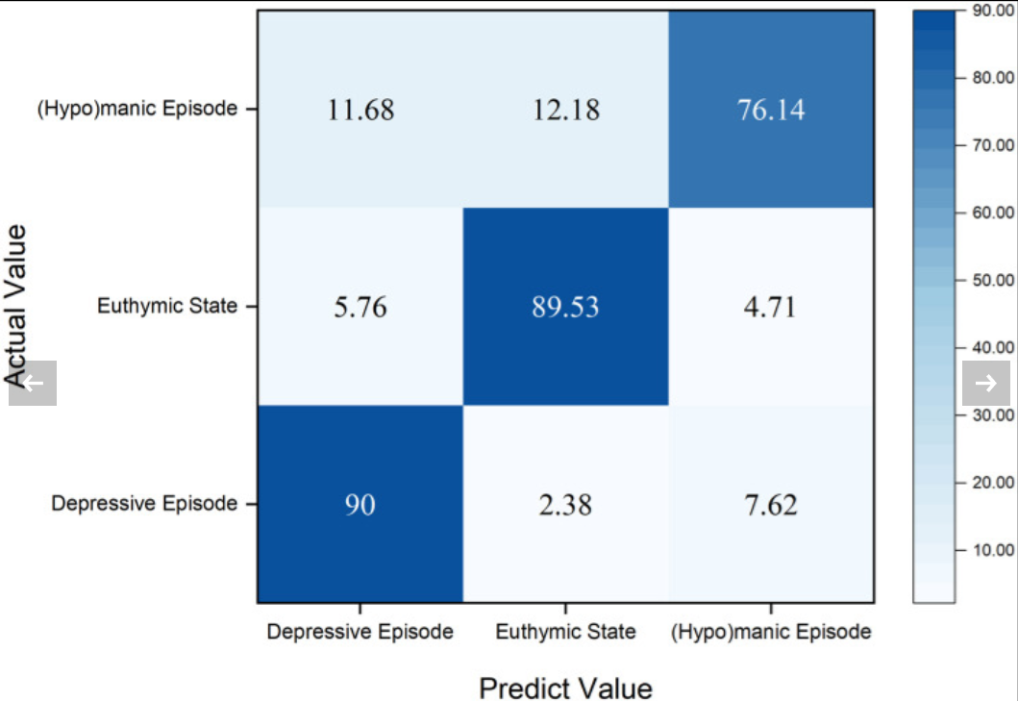

Статья Изучение способности голосовых биомаркеров различать депрессию, биполярное расстройство, шизофрению и здоровых людей из контрольной группы
Аннотация
Предпосылки: Голосовые характеристики используются для дифференциации депрессии от здорового контрольного населения. Несмотря на отдельные заявления об успешности таких подходов, степень специфичности изменений голосовых характеристик для депрессии не была систематически изучена. Поэтому мы проанализировали эффективность голосовых характеристик при дифференциации депрессии от биполярного расстройства (БР), шизофрении и здорового контрольного населения, а также при парной классификации этих трех расстройств. Методы: Мы отобрали 32 пациента с биполярным расстройством, 106 пациентов с депрессией, 114 здоровых людей из контрольной группы и 20 пациентов с шизофренией. Мы извлекли i-векторы из коэффициентов мелодического частотного кепстра (MFCC) и построили модели логистической регрессии с ридж-регуляризацией и 5-кратной перекрестной проверкой на обучающей выборке, а затем применили модели к тестовой выборке. Было выполнено семь задач классификации: любое расстройство против здоровых контрольных участников; депрессия против здоровых контрольных участников; биполярное расстройство против здоровых контрольных участников; шизофрения против здоровых контрольных участников; депрессия против биполярного расстройства; депрессия против шизофрении; биполярное расстройство против шизофрении. Результаты: Показатель площади под кривой (AUC) для классификации депрессии и биполярного расстройства составил 0,5 (F-показатель = 0,44). Для других сравнений показатели AUC варьировались от 0,75 до 0,92, а F-показатели — от 0,73 до 0,91. Эффективность модели (AUC) при классификации депрессии и биполярного расстройства была значительно хуже, чем при классификации биполярного расстройства и шизофрении (скорректированное p < 0,05). При этом в остальных парных сравнениях по 7 задачам классификации значимых различий обнаружено не было. Вывод: Голосовые признаки продемонстрировали способность различать пациентов с депрессией и здоровых участников контрольной группы, а также отличать депрессию от других психических расстройств. В будущих исследованиях следует систематически изучать механизмы, лежащие в основе использования голосовых признаков для дифференциации депрессии от других психических расстройств, а также разрабатывать более совершенные модели машинного обучения, чтобы голос мог более эффективно помогать в постановке клинического диагноза.
Введение
Выявление и диагностика депрессии с помощью клинических бесед зачастую являются медленными и ненадежными (1–4). Около половины случаев остаются нераспознанными: по данным метаанализа 41 исследования, точность распознавания депрессии врачами общей практики составила 47,3 % (5). Поэтому точные и быстрые способы выявления случаев депрессии принесут значительную клиническую пользу.

Новые применения вычислительных методов позволяют частично решить эту проблему. Например, обзор 14 исследований показал, что как чувствительность, так и специфичность диагностических моделей глубокого обучения были выше, чем у медицинских работников (6). В последнее десятилетие наблюдается интерес к возможности использования голосовых биомаркеров для выявления депрессии с помощью методов машинного обучения с целью изучения того, можно ли использовать голос в качестве вспомогательного инструмента для клинической диагностики (7–11). Предыдущие исследования в основном были сосредоточены на изучении способности голосовых характеристик классифицировать людей с депрессией и здоровое население (12–17), а F-показатель соответствующих классификаторов достиг 0,9 (12). Эти результаты свидетельствуют о том, что голосовые биомаркеры могут обладать дискриминационным потенциалом при выявлении депрессии. В то же время дифференциальная диагностика осложняется наличием других психических расстройств.
По данным исследования, проведенного в Китае, показатель распространенности психических расстройств показал, что взвешенная распространенность любого расстройства (за исключением деменции) составляла 16,6% (95% ДИ 13,0–20,2) в течение 12 месяцев до опроса (18). С клинической точки зрения психиатрический диагноз требует различения людей с депрессией не только от здоровых, но и от пациентов с другими психическими заболеваниями, имеющими схожие симптомы настроения или схожие особенности голоса. Необходимо подчеркнуть, что голос передает информацию, связанную с эмоциями. В области аффективных вычислений было продемонстрировано, что голосовые характеристики способны распознавать различные виды эмоций (19, 20). Как биполярное расстройство (БР), так и шизофрения проявляют симптомы, сопоставимые с депрессией. Согласно «Диагностическому и статистическому руководству по психическим расстройствам», четвертое издание (DSM-4) (21), БР включает как депрессивные, так и маниакальные эпизоды, в то время как пациенты с шизофренией с негативными симптомами сообщают об ангедонии (потере способности испытывать удовольствие). Специфика изменений голосовых характеристик при депрессии не была тщательно исследована.
Вариации голосовых характеристик наблюдались у пациентов с шизофренией и БР. Акустический анализ речи при шизофрении выявил едва заметные отклонения в вариабельности высоты тона, связанные с уплощенным аффектом, а также более выраженные отклонения в таких характеристиках, как процент времени речи, темп речи и продолжительность пауз, которые коррелируют с симптомами алогии и притупленного аффекта (7).
Эспинола и её коллеги (22) построили классификационные модели на основе речевых образцов 31 человека (20 из которых ранее получили диагноз «шизофрения», а 11 были здоровыми участниками контрольной группы). Классификаторы продемонстрировали точность 91,76 % при различении групп. Что касается биполярного расстройства, в исследованиях использовались голосовые характеристики для прогнозирования эмоциональных состояний пациентов (например, депрессивных, маниакальных или смешанных состояний). Анализ классификации показал площадь под кривой (AUC) 0,89 (9, 10). В другом исследовании изучалось, могут ли голосовые характеристики, полученные с помощью задач на вербальную беглость, точно различать смешанные состояния при БП с помощью методов машинного обучения. Результаты показали, что для депрессивных эпизодов по сравнению со смешанными депрессивными эпизодами F-показатель составил 0,86, а для гипоманиакальных эпизодов по сравнению со смешанными гипоманиакальными эпизодами — 0,75 (23). Эти исследования показали, что голосовые характеристики могут быть информативными и для других психиатрических диагнозов. Следует отметить, что в ряде исследований изучалась полезность голосовых характеристик при разработке классификаторов для нескольких психических расстройств. В одном исследовании (24) был использован политомический логистический регрессионный анализ голосовых характеристик для различения здоровых участников контрольной группы (n = 23), лиц с биполярным расстройством (n = 8) и лиц с большим депрессивным расстройством (n = 14). Модель достигла точности 90,79% при классификации участников по трем диагностическим группам. В другом исследовании (25) была предложена методология для содействия диагностике ряда психических расстройств с использованием акустического анализа голоса и машинного обучения. Результаты показали, что случайные леса из 300 деревьев продемонстрировали наилучшие показатели классификации (точность 75,27%) при одновременном выявлении большого депрессивного расстройства (26), шизофрении (20), биполярного расстройства (15), генерализованного тревожного расстройства (4) и здоровых людей из контрольной группы (12). Однако наборы данных в двух вышеупомянутых исследованиях были несбалансированными для каждой группы. Проблемы несбалансированных наборов данных усложняются в задачах многоклассовой несбалансированной классификации, в которых может быть несколько классов меньшинства и большинства, что приводит к асимметричному распределению данных. А алгоритмы машинного обучения склонны отдавать предпочтение образцам класса большинства, что ухудшает результаты многоклассовой классификации (27, 28). Кроме того, обширные сравнения между психическими расстройствами и здоровыми контролями могут предоставить больше информации об эффективности голоса для клинически сложной дифференциальной диагностики.
Различные речевые признаки могут свидетельствовать о депрессии. Коэффициенты мелодического частотного кепстра (MFCC) являются наиболее распространенными голосовыми признаками, используемыми в системах распознавания речи и моделях классификации психических расстройств (26). MFCC получают путем извлечения частотно-спектральных характеристик речевого сигнала с использованием кратковременного спектра мощности, отображения этих характеристик на шкалу Мела для более точного представления аудиохарактеристик, а затем получения коэффициентов MFCC посредством кепстрального анализа, который позволяет охарактеризовать огибающую речи (12, 29). Множество исследований продемонстрировало полезность MFCC при разработке моделей классификации для выявления депрессии (30–32). Например, Ди и др. (29) использовали MFCC для классификации пациентов с большим депрессивным расстройством и здоровых людей, при этом площадь под кривой (AUC) достигла 0,8.
Подход на основе вектора идентичности (i-вектора), основанный на концепции общей изменчивости, представляет собой передовую технику верификации говорящего (12, 29, 32, 33). Концепция общей изменчивости предлагает эффективное средство для отражения изменчивости, связанной с говорящим и каналом, в низкоразмерном подпространстве. i-векторы обладают высокой информативной способностью для кодирования цепстральной изменчивости. Модели классификации, основанные на i-векторах, продемонстрировали способность выявлять депрессию с высокой точностью. Например, в предыдущих работах было установлено, что модель на основе i-векторов превосходила базовую модель, построенную с использованием супервекторов KL-средних (32). Насир и его коллеги (33) использовали i-векторы для исследования различных аудио- и визуальных признаков с целью классификации, отметив высокую точность при моделировании признаков MFCC с помощью i-векторов. Действительно, одно исследование продемонстрировало 40-процентное улучшение точности прогнозирования (F-score) при использовании методологии i-векторов (12). А Ди и др. (29) наблюдали 14-процентное улучшение производительности модели (AUC) с i-векторами по сравнению с использованием только MFCC. Хотя в обоих исследованиях участниками были исключительно женщины, результаты продемонстрировали перспективность i-векторов для повышения точности моделей машинного обучения при классификации депрессии.
Целью данного исследования было оценить эффективность голосовых признаков в качестве дифференциальных диагностических маркеров депрессии по сравнению с другими психическими расстройствами. Всего было использовано три парадигмы бинарной классификации: (1) способность голосовых признаков различать любое психиатрическое состояние (депрессия, биполярное расстройство, шизофрения) по сравнению со здоровыми контролями на исходном уровне; (2) способность голосовых признаков дифференцировать конкретное психиатрическое заболевание от здоровых контролей; (3) способность голосовых признаков различать отдельные психиатрические расстройства в парах. Среди этих парадигм первая послужила базовым эталоном для определения того, достигает ли набор данных результативности, сопоставимой с результатами существующих исследований, а также в качестве ориентира для оценки эффективности модели при других условиях. Вторая и третья парадигмы были использованы для систематической оценки способности голосовых характеристик различать исследуемую и контрольную группы.

Методы
Участники
Все участники были отобраны случайным образом. Все участники были китайцами в возрасте от 18 до 59 лет. Диагноз первичного психического заболевания был установлен для всех пациентов психиатрами с использованием Диагностического и статистического руководства по психическим расстройствам (DSM-IV) (21). Участники были сгруппированы в четыре категории на основе диагноза: здоровые контрольные лица, депрессия, биполярное расстройство и шизофрения. Клиническая стадия заболевания была дополнительно уточнена: пациенты с депрессией имели активные симптомы, пациенты с БП находились в эйфорическом состоянии, а пациенты с шизофренией — в ремиссии. Здоровые участники контрольной группы набирались открыто. Пациенты с сопутствующими психическими заболеваниями были исключены из всех диагностических категорий. Общими критериями исключения для всех участников были: соматические заболевания, беременность и кормление грудью, злоупотребление психоактивными веществами в течение последних 12 месяцев. Демографическими переменными были возраст, пол и уровень образования. См. таблицу 1.
Groups | Gender | Age | Education | Occupation
Health | 58 males | 34.88 ± 10.54 | 7.78 ± 2.60 | 4.13 ± 3.48
 | 57 females | 34.73 ± 9.69 | 7.47 ± 2.53 | 3.08 ± 3.13
Depression | 53 males | 32.67 ± 8.62 | 6.70 ± 2.36 | 2.34 ± 2.76
 | 70 females | 34.31 ± 11.22 | 7.69 ± 2.25 | 3.32 ± 3.20
Bipolar | 16 males | 30.06 ± 10.46 | 6.75 ± 2.61 | 2.55 ± 2.74
 | 21 females | 33.10 ± 10.59 | 7.02 ± 2.16 | 4.93 ± 3.14
Schizophrenia | 10 males | 27.86 ± 7.14 | 6.81 ± 2.33 | 3.84 ± 3.34
 | 10 females | 30.81 ± 7.61 | 6.41 ± 2.28 | 4.64 ± 3.41
Методы
Для сбора данных использовались четыре голосовые задачи: просмотр видео (VW), чтение текста (TR), ответы на вопросы (QA) и описание изображений (PD). Каждая задача включала эмоциональные стимулы положительного, отрицательного и нейтрального характера, чтобы всесторонне отразить существующие исследовательские парадигмы (34–38). В задаче VW участники просматривали видеоролики, а затем описывали наиболее запомнившиеся сцены или персонажей. В задаче QA участники давали устные ответы на девять вопросов (по три вопроса на каждую эмоцию), например: «Расскажите о своем самом замечательном опыте и опишите его подробно». В задаче TR участники читали вслух три абзаца по 140 слов. В задаче PD участники описывали выражения лиц и содержание изображений из Китайской системы аффективных изображений лиц и Китайской системы аффективных изображений (три аффективных изображения лиц и три аффективных изображения для трех эмоциональных праймеров) соответственно. От каждого участника было собрано по 21 голосовой записи. Эффекты эмоционального примирования этих задач были подтверждены в предыдущих исследованиях (37, 38). Исследования также показывают, что этот набор данных обеспечивает стабильную точность прогнозирования для всех эмоций и задач (15, 35, 37, 38).
Все участники сидели на расстоянии 1 м от 21-дюймового монитора. Инструкции отображались на экране. Речь записывалась на расстоянии 50 см с помощью профессионального конденсаторного микрофона (Neumann TLM102, Германия) и диктофона (RME Fireface UCX, Германия). Экспериментатор контролировал начало и окончание записи для каждого участника, чтобы исключить влияние экспериментатора.
Участникам было предложено выполнить все задания в произвольном порядке. Уровень окружающего шума не превышал 60 дБ. Записи продолжительностью менее 10 секунд были исключены. Подробные данные о продолжительности записей приведены в таблице 2. Речь велась на мандаринском диалекте китайского языка. Записи осуществлялись с частотой дискретизации 44,1 кГц и разрядностью 24 бита. Перед началом эксперимента было получено письменное информированное согласие. Данное исследование было частью национального проекта и было одобрено Комитетом по этике (IRB) Института психологии Китайской академии наук.
Groups | Min | Max | M ± SD
Health | 10 | 188 | 27.8 ± 17.99
Depression | 10 | 164 | 29.4 ± 17.59
Bipolar | 10 | 156 | 30.77 ± 17.74
Schizophrenia | 10 | 149 | 30.15 ± 20.83

Анализ данных
Предварительная обработка
Всего было использовано семь задач классификации: любое расстройство против здоровых контрольных участников; депрессия против здоровых контрольных участников; биполярное расстройство (БР) против здоровых контрольных участников; шизофрения против здоровых контрольных участников; депрессия против БР; депрессия против шизофрении; БП против шизофрении (AH, DH, BH, SH, DB, DS, BS). В каждой задаче либо группа с психическим расстройством, либо группа с депрессией назначалась в качестве исследуемой группы, а другая составляла контрольную группу.
Для построения модели данные были случайным образом разделены на обучающий набор (70%) и тестовый набор (30%). Учитывая небольшой размер выборки, групповые различия в демографических характеристиках оценивались с помощью пермутационного теста (пермутационного t-теста) — непараметрического метода, подходящего для небольших выборок с неизвестным распределением. Многие параметрические тесты имеют соответствующие версии в виде пермутационных тестов, в которых используется та же тестовая статистика, но p-значения вычисляются на основе специфического для выборки пермутационного распределения этой статистики, а не на основе теоретического распределения, выводимого из параметрических допущений (39).
Предыдущие исследования показывают, что демографические факторы создают смешанный эффект при выявлении депрессии по голосовым признакам (15). Поэтому для выделения роли голосовых признаков было крайне важно учесть демографические факторы. В обучающей выборке были оценены различия между группами по возрасту, полу и уровню образования. В связи с небольшими и неравномерными размерами групп сопоставление проводилось дважды: (1) сопоставление по полу внутри категорий посредством точного сопоставления под руководством случайной выборки (упрощенный метод сопоставления для бинарных переменных) (40) с целью согласования числа мужчин и женщин в соответствии с меньшим числом внутри группы с помощью функции sample в R (41). Например, в группе БД было случайно отобрано 16 женщин. После сопоставления в каждой категории оказалось 32 пациента с БД, 106 пациентов с депрессией, 114 здоровых человек и 20 пациентов с шизофренией с несмещенным соотношением полов. (2) Сопоставление «случай-контроль» в рамках каждой задачи классификации, например, 32 пациента с БД и 32 здоровых контрольных участника в модели классификации «БД против здорового контроля». В конечном итоге демографические характеристики случаев и контрольной группы были предварительно сбалансированы для каждой задачи.
Мелодические частотные кепстральные коэффициенты
Мелодические частотные кепстральные коэффициенты (MFCC) были извлечены с помощью MATLAB R2020b (42) с размером окна 25 мс, сдвигом окна 10 мс, фильтром предварительного усиления с коэффициентом 0,97 и синусоидальным лифтером с коэффициентом 22 (12). Использовался банк из 23 фильтров, и было извлечено 13 коэффициентов. Перед извлечением признаков частота дискретизации речевых высказываний была понижена до 8 кГц. Также были извлечены первая и вторая производные MFCC.
MFCC извлекались для каждой голосовой задачи у каждого участника. Для каждого участника были рассчитаны средние значения по 21 задаче для оптимизации моделирования. Предыдущие исследования подтверждают стабильную эффективность голосовых признаков в различных голосовых задачах (15, 35, 37, 38).
Извлечение i-векторов
Формула извлечения i-вектора представлена следующим образом:
M=m+Tv (1)
где m — средний супервектор универсальной фоновой модели (UBM). UBM, представляющая распределение признаков в акустическом пространстве, адаптируется к набору заданных речевых фреймов для оценки параметров гауссовых смешанных моделей, зависящих от речевого высказывания. M — это супервектор речевого высказывания, центрированный по среднему значению, полученный с использованием статистик Баума–Уэлча 0-го и 1-го порядка. v — это i-вектор, представляющий речевое высказывание (43).
Для каждого участника было получено по 20 i-векторов. Все i-векторы подверглись квантильной нормализации. Затем обучающие данные использовались для построения моделей логистической регрессии. Извлечение i-векторов осуществлялось с помощью инструментария Kaldi (44).
Логистическая регрессия
i-векторы были подвергнуты логистической регрессии на обучающей выборке с использованием пакета R (41). В логистической регрессии применялся метод Glmnet (45) с ридж-регуляризацией и 5-кратной перекрестной валидацией. Полученные модели затем применялись к тестовым наборам для каждой задачи классификации.
Построение моделей
Для оценки классификационной способности голосовых признаков в целях дифференциальной диагностики были построены модели логистической регрессии для семи задач бинарной классификации. Во-первых, мы исследовали классификационную способность голосовых признаков в различении здоровых контрольных участников и лиц с любым психическим расстройством. Во-вторых, мы исследовали эффективность моделей при отдельной классификации здоровых контрольных участников и каждой отдельной клинической группы. В-третьих, эффективность моделей оценивалась при парной классификации среди трех расстройств (депрессия против БД; депрессия против шизофрении; БД против шизофрении).
Результаты
Описательная статистика
Были проверены возрастные различия. Как показано в таблице 3, группы пациентов и контрольные группы для всех задач классификации были сопоставлены по соответствующим переменным, за исключением задачи «шизофрения против здоровой контрольной группы». Поэтому было проведено сопоставление по баллу склонности (46) для повторного сопоставления группы с шизофренией и группы здоровых контрольных участников. Затем группы пациентов и контрольные группы для этой задачи были сбалансированы, как подробно описано в таблице 4.
Tasks | Groups | M ± SD | t | p
AHª | Any disorder | 32.35 ± 9.82 | −1.42 | 0.16
 | Healthy controls | 34.48 ± 10.63
DH | Depression | 33.76 ± 10.23 | −0.4 | 0.69
 | Healthy controls | 34.43 ± 10.48
BH | BD | 29.68 ± 8.99 | −1.85 | 0.07
 | Healthy controls | 34.86 ± 9.03
SH | Schizophrenia | 29.07 ± 7.42 | −2.11 | 0.03*
 | Healthy controls | 37.14 ± 7.42
DB | Depression | 34.18 ± 9.67 | 1.57 | 0.12
 | BD | 29.68 ± 8.99
DS | Depression | 33.86 ± 9.49 | 1.45 | 0.15
 | Schizophrenia | 29.07 ± 7.42
BS | BD | 30.00 ± 7.75 | 0.33 | 0.77
 | Schizophrenia | 29.07 ± 7.42
t-tests of age difference for each classification task.
a
AH, any disorder versus healthy controls; DH, depression versus healthy controls; BH, BD versus healthy controls; SH, schizophrenia versus healthy controls; DB, depression versus BD; DS, depression versus schizophrenia; BS, BD versus schizophrenia. Similarly hereinafter.
*p < 0.05.
Table 4
Tasks | Groups | M ± SD | t | p
S_H | Schizophrenia | 28.79 ± 8.15 | −0.74 | 0.48
 | Healthy controls | 31.14 ± 8.74

Table 5
Tasks | Groups | Gender |  | ϰ² | p
 |  | Male | Female
AH | Any disorder | 55 | 55 | 0 | 1
 | Healthy controls | 40 | 40
DH | Depression | 37 | 37 | 0 | 1
 | Healthy controls | 37 | 37
BH | BD | 11 | 11 | 0 | 1
 | Healthy controls | 11 | 11
SH | Schizophrenia | 7 | 7 | 0 | 1
 | Healthy controls | 7 | 7
DB | Depression | 11 | 11 | 0 | 1
 | BD | 11 | 11
DS | Depression | 7 | 7 | 0 | 1
 | Schizophrenia | 7 | 7
BS | BD | 7 | 7 | 0 | 1
 | Schizophrenia | 7 | 7
Permutation tests on gender for each classification task.
Table 6
Tasks | Groups | Education |  | ϰ² | p
 |  | High school level and below | Undergraduate and above
AH | Any disorder | 46 | 64 | 0.18 | 0.76
 | Healthy controls | 31 | 49
DH | Depression | 29 | 45 | 0.03 | 1
 | Healthy controls | 28 | 46
BH | BD | 9 | 13 | 0 | 1
 | Healthy controls | 9 | 13
SH | Schizophrenia | 6 | 8 | 1.29 | 0.45
 | Healthy controls | 9 | 5
DB | Depression | 10 | 12 | 0.09 | 1
 | BD | 9 | 13
DS | Depression | 5 | 9 | 1.29 | 0.45
 | Schizophrenia | 8 | 6
BS | BD | 7 | 7 | 0.14 | 1
 | Schizophrenia | 8 | 6
Permutation tests on education for each classification task.
Following matching, duration differences between groups were evaluated for each classification task. The mean value of 21 recording durations was first computed for each participant across all experimental tasks. Difference tests were then conducted between groups for each classification task. Results showed that there were no significant differences between groups for any classification task. See Table 7.
Table 7
Tasks | Groups | M ± SD | t | p
AH | Any disorder | 30.47 ± 8.84 | 1.53 | 0.13
 | Healthy controls | 28.65 ± 7.44
DH | Depression | 30.62 ± 7.80 | 1.59 | 0.12
 | Healthy controls | 28.22 ± 10.36
BH | BD | 30.09 ± 9.93 | 0.63 | 0.53
 | Healthy controls | 28.42 ± 7.81
SH | Schizophrenia | 29.22 ± 6.66 | 0.14 | 0.89
 | Healthy controls | 28.82 ± 8.65
DB | Depression | 30.94 ± 7.68 | 0.57 | 0.57
 | BD | 29.58 ± 8.17
DS | Depression | 31.21 ± 7.22 | 0.77 | 0.45
 | Schizophrenia | 29.17 ± 6.60
BS | BD | 29.54 ± 10.01 | 0.42 | 0.68
 | Schizophrenia | 28.22 ± 5.59
Duration differences between groups for each classification task.
Классификация
Показатели эффективности модели для различных задач приведены в таблице 8. Что касается общей способности голосовых признаков различать здоровых людей и любую клиническую группу (задача AH), показатель F-score составил 0,82, а AUC (площадь под кривой) — 0,79. При различении конкретных расстройств от здоровых контрольных групп результаты показали: для задачи DH F-показатель = 0,78, AUC = 0,77; для задачи BH F-показатель = 0,80, AUC = 0,80; для задачи SH F-показатель = 0,73, AUC = 0,75. Для дальнейшего изучения способности голосовых характеристик к парной классификации среди трех психических расстройств были выполнены задачи DB, DS и BS. Результаты показали: для задачи DB F-показатель = 0,44, AUC = 0,50; для задачи DS F-показатель = 0,83, AUC = 0,83; для задачи BS F-показатель = 0,91, AUC = 0,92.
Обсуждение
В данном исследовании мы изучили способность голосовых биомаркеров классифицировать различные состояния здоровья. После сопоставления данных описательная статистика не выявила различий в демографических показателях между группой пациентов и контрольной группой ни по одной из задач, что позволило устранить потенциальные угрозы валидности (15). Для всех задач классификации были разработаны модели логистической регрессии на основе i-векторов, полученных из MFCC. Результаты показали, что голосовые признаки могут способствовать дифференциальной диагностике депрессии, хотя их эффективность варьируется в зависимости от конкретной задачи классификации.
Модель AH изучала базовую способность голосовых признаков различать клинические группы и группы здоровых людей. Классификация группы здоровых людей и группы с любыми расстройствами дала F-показатель 0,82 и AUC 0,79, что демонстрирует, что голосовые признаки могут отличать психические расстройства от здоровья.
Кроме того, модели DH, BH и SH исследовали способность голосовых признаков различать конкретные расстройства и здоровое состояние. Для задач DH, BH и SH показатели F-score варьировались от 0,73 до 0,80, а показатели AUC — от 0,75 до 0,80. Сравнение моделей показало, что не было значимых различий в парных сравнениях между задачами классификации AH и тремя психическими заболеваниями по сравнению со здоровой контрольной группой. Наши результаты по DH согласуются с имеющимися данными (8, 12, 15, 47–50). Например, в одном из предыдущих исследований изучалась значимость связи между характеристиками голоса и депрессией с использованием бинарной логистической регрессии, а также фактическая способность голосовых характеристик классифицировать депрессию с помощью метода машинного обучения; результаты показали, что вклад голосовых характеристик достиг 35,65 % (R² по Нагелькерке), а дополнительная классификационная модель достигла 81 % по F-критерию (15). Мы установили эту классификационную модель в качестве еще одного базового уровня для дальнейшей классификации. Результаты классификационных моделей BH и SH также согласуются с существующими исследованиями. Например, в одном исследовании изучалось, могут ли голосовые характеристики из естественных телефонных разговоров различать лиц с БД и здоровых людей из контрольной группы; результаты показали, что по сравнению с контрольной группой БД классифицировалась с чувствительностью 0,79 и AUC 0,76 (51). Что касается выявления шизофрении, Tahir и др. (52) классифицировали пациентов с шизофренией и здоровых участников контрольной группы с помощью многослойного перцептрона, и точность составила 81,3%. Также было высказано предположение, что речевые аномалии, связанные с уплощенным аффектом и алогией, являются характерной чертой шизофрении и часто ассоциируются с основными негативными симптомами и социальным нарушением (7). Наши результаты указывают на то, что MFCC фиксируют информацию, позволяющую отличить депрессию, БП и шизофрению от нормального состояния.
В моделях DB, DS и BS была дополнительно проведена оценка эффективности голосовых признаков при парной классификации этих трех психических расстройств. Многообещающими оказались модели DS (F-score = 0,83; AUC = 0,83) и BS (F-score = 0,91; AUC = 0,92). Модель BS продемонстрировала самые высокие показатели F-score и AUC среди всех семи моделей. Однако модель DB показала худшие результаты (F-score = 0,44), при этом показатель AUC равный 0,50 указывает на то, что голосовые признаки едва позволяют различить депрессию и биполярное расстройство. Дальнейшие парные сравнения моделей не выявили значимых различий между моделями AH, DH, BH, SH, DS и BS. Однако эффективность модели DB была значительно хуже, чем у модели BS. Результаты указывают на то, что голосовые признаки могут помочь отличить депрессию от расстройств с похожими симптомами настроения.
Различные симптомы и голосовые характеристики, вероятно, объясняют результаты дифференциальной диагностики. Например, депрессия ассоциируется с монотонной, хриплой, одышкой или невнятной речью, отражающей ангедонию и печаль (53–58). Шизофрения связана с бедностью речи, увеличением пауз, характерным тоном/интенсивностью, связанными с основными негативными симптомами, такими как плоский аффект, снижение эмоциональной экспрессии и трудности с контролем речи для правильного выражения эмоций (59–65) . Учитывая, что Эспинола и др. (25) обнаружили голосовые особенности, отличающие большое депрессивное расстройство, шизофрению и другие расстройства, наш подход на основе i-векторов, полученных с помощью MFCC, может выявить тонкие различия между симптомами анедонии/грустной депрессии и алогией/плоским аффектом при шизофрении. Тем не менее, для более полного объяснения этого явления по-прежнему необходимо дальнейшее изучение различий в голосе у пациентов с депрессией и шизофренией.

Еще одной возможной причиной является то, что i-векторы фиксируют информацию, связанную с заболеванием. Для извлечения i-векторов метод сначала обучается на общей информации о пациентах и контрольной группе, а затем удаляет общие компоненты, в результате чего получаются i-векторы, отражающие ключевые индивидуальные различия (29, 43). В данном случае i-векторы зафиксировали характерные особенности голоса при различных психических расстройствах.
В целом, голосовые признаки могут иметь клиническую ценность при дифференциации депрессии от отдельных расстройств, а усовершенствование модели будет полезно, особенно для близкородственных состояний. Данный анализ закладывает основу для будущих исследований, посвященных изучению голосовых биомаркеров для дифференциальной диагностики психиатрических расстройств.
В ходе данного исследования не удалось четко различить депрессию и биполярное расстройство. По-видимому, между этими двумя состояниями наблюдается значительное пересечение симптомов. Кроме того, колебания между маниакальными и депрессивными состояниями при биполярном расстройстве могут быть едва заметными, как показали Grande и др. (66). Исследователи выдвинули гипотезу о возможном постоянном наличии субсиндромальных остаточных симптомов во время выздоровления после тяжелых аффективных эпизодов при биполярном расстройстве, а остаточные симптомы после разрешения тяжелого аффективного эпизода указывают на то, что у человека существует значительный риск быстрого рецидива и/или повторного возникновения заболевания, что усугубляет сложность проявления симптомов даже в период эйфории (67). В данном исследовании у пациентов с биполярным расстройством, находящихся в эутимическом состоянии, могли наблюдаться депрессивные симптомы, что затрудняло диагностическую классификацию. Это наблюдение подчеркивает сложность эутимического состояния при биполярном расстройстве. В будущих исследованиях следует изучить различия в симптоматике и голосовых проявлениях между фазами биполярного расстройства и депрессией. Тонкое понимание маркеров, позволяющих отличить однополярную депрессию от биполярного расстройства, может повысить точность диагностики.
Данное исследование имеет ограничения. Мы изучали только депрессию, биполярное расстройство и шизофрению на небольшой культурной выборке, что ограничивает возможность обобщения результатов. Стоит отметить, что в данном исследовании отсутствует группа с тревожными расстройствами, которая также демонстрирует аффективные симптомы, схожие с депрессией. Поскольку данные были получены из предыдущего проекта в Китае, диагнозы тревожных расстройств не были включены. В будущих работах будут собраны систематические данные о симптомах, клинической фазе, психологических факторах, таких как эмоции, когнитивные процессы и тяжесть, при этих и других расстройствах, таких как тревожные расстройства. Это может дать представление о различиях в голосе между депрессией и другими состояниями, повысив клиническую ценность голосовых биомаркеров.
Заключение
В данном исследовании систематически изучалась способность голосовых биомаркеров различать депрессию и расстройства с похожими аффективными симптомами. Результаты показывают, что голосовые особенности могут помочь в дифференциальной диагностике депрессии в клинической практике. В будущих исследованиях следует изучить механизмы, с помощью которых голосовые особенности позволяют различать депрессию и другие расстройства, а также разработать более совершенные методы машинного обучения.
The Fundamental Frequency of Voice as a Potential Stress Biomarker: A Systematic Review and Meta-Analysis
Аннотация
Стресс изменяет голосообразование, в частности, влияя на функцию гортанных мышц. Несмотря на наличие нескольких исследований по акустике голоса в условиях стресса, систематического обобщения результатов не существует. Целью данного исследования было проведение систематического обзора и метаанализа экспериментальных исследований, оценивающих влияние стресса на основную частоту голоса (F0). В соответствии с руководящими принципами PRISMA был проведен систематический поиск в базах данных PubMed и Scopus по исследованиям, опубликованным в период с января 2010 г. по сентябрь 2024 г. К отбору были допущены исследования с участием взрослых, подвергавшихся воздействию экспериментальных или естественных стрессоров, в которых были проанализированы записи голоса до и после стресса с использованием объективных акустических показателей. Были извлечены данные по F0 и проведен метаанализ с использованием модели случайных эффектов. Анализ подгрупп проводился по признакам пола, типа речи и метода индукции стресса. Критериям включения соответствовали десять исследований, охватывающих 1148 наблюдений.
Метаанализ показал значительное повышение F0 после стресса (SMD = 0,5504, 95% ДИ [0,3014; 0,7995], p < 0,001) при значительной гетерогенности (I2 = 69,2%). Однако были обнаружены признаки публикационного смещения; метод «trim-and-fill» привел к ослаблению суммарной оценки до незначимого эффекта (SMD = 0,1710; 95% ДИ: от -0,1472 до 0,4891; p = 0,2923). Анализ подгрупп выявил более выраженный эффект у женщин (SMD = 0,7128, 95% ДИ [0,3763; 1,0492], p < 0,001) и при самопроизвольных Анализ подгрупп выявил более выраженный эффект у женщин (SMD = 0,7128, 95% ДИ [0,3763, 1,0492], p < 0,001) и во время спонтанной речи (SMD = 0,7911, 95% ДИ [0,4492, 1,1331], p < 0,001), при этом результаты для мужчин и стандартизированной речи были незначимыми. Эффекты, как правило, были более выраженными для естественных стрессоров, чем для валидированных лабораторных процедур, хотя межгрупповое сравнение не было статистически значимым. F0 является многообещающим показателем для оценки стресса, однако публикационный bias и гетерогенность требуют осторожности. F0 следует рассматривать как неинвазивный кандидат в биомаркеры, требующий валидации в крупных проспективных исследованиях с использованием стандартизированных протоколов и репрезентативных когортов, стратифицированных по полу.
Ключевые слова: акустические параметры; основная частота; неинвазивные биомаркеры; психологический стресс; анализ голосового стресса.
